Посвящается празднованию 150-летия со дня рождения учёного, математика, механика, основоположника отечественной аэродинамики, аэромеханики и гидродинамики, Героя Социалистического труда СССР, заслуженного деятеля науки РСФСР, одного из основателей ЦАГИ Чаплыгина С.А.

Задача проекта:
- Сохранение памяти о великом русском учёном.
- Разработка программы мероприятий празднования 150-летия учёного.
- Осуществление запланированных акций в рамках программы.

Цель проекта:
Возрождение интереса к истории нашей страны, воспитание в духе гордости за великих людей, учёных, инженеров, конструкторов, военных, наших соотечественников. Возрождение интереса к инженерным и конструкторским специальностям, техническому творчеству, военно-техническим специальностям.

Участники проекта:

- Существо проекта
  - Суть проекта
Патриотический проект в память о великом учёном, его вкладе в становление русской авиации, мировой науки.
  - Цель проекта
- Привлечение внимания широкого круга граждан нашей страны и зарубежья к выдающимся событиям и людям истории нашей науки и техники;
- Возрождение интереса к истории своей страны и знанию о её великих людях среди подрастающего поколения;
- Пропаганда технических видов творчества.
- Воспитание любви и гордости к своей Родине и своему народу среди молодёжи на примере жизни и деятельности Чаплыгина С.А.
- Сохранение памяти об учёном на долгие годы и передача её будущим поколениям;
- Сохранение дома, где родился С.А. Чаплыгин, обращение внимания общества и государства на угрозу исчезновения здания из-за его ветхого состояния;
- Противостояние попыткам умалить заслуги нашего народа в мировой науке и технике.

  - Информация об инициаторах и организаторах проекта

- CardKit (Москва) www.cardkit.ru +7(985)411-21-75, cardkit.ru@ya.ru
- Управление культуры и туризма Липецкой области www.kultura48.ru
- СибНИА им. Чаплыгина С.А. www.sibnia.ru
- Компания АртоТойс (Москва) www.artotoys.ru
- Компания Маленький Самолётик www.que.ru
- МАИ им. Серго Орджоникидзе www.mai.ru
- Бессмертная Эскадрилья www.Бессмертнаяэскадрилья.рф
- ЦАГИ www.tsagi.ru
- Ассоциация выпускников и сотрудников ВВИА им.проф. Н.Е. Жуковского www.nasledie-vvia.ru
- Видео канал YouTube «АвиаРозмысл»
- Издательство «Раненбургский Вестник» www.rvestnik.ru
- Фонд имени А.А. Сереброва www.fondserebrova.ru
- Московский педагогический университет (МПГУ) www.mpgu.su

Стать участником проекта:
Принять участи в проекте могут все желающие, как физические лица, так и организации, в том числе, работающие с детьми и молодёжью, заявившие о своём желании участвовать в проекте письмом на почту cardkit.ru@ya.ru или по телефону: +7(985)411-21-75. Пишите, звоните. Мы рады каждому.

- Акции в рамках проекта«150 лет великому русскому учёному С.А. Чаплыгину»

- Акция «Самолётик «150 лет Чаплыгину»
Производственная компания CardKit (Москва) в содружестве с АртоТойс и Бессмертная Эскадрилья.рф представляют набор простейших метательных моделей самолётов со стилизованным изображением портрета учёного Чаплыгина С.А.и текстом, посвящённым 150-летию со дня рождения Чаплыгина. Модели самолётов предназначены для самостоятельной сборки и запуска взрослыми и детьми, проведения соревнований в помещении и на открытом воздухе на дальность полёта и выполнение фигур высшего пилотажа. Модели доступны к свободному скачиванию по данной ссылке для дальнейшей самостоятельной печати и, одновременно, для покупки напечатанного набора из нескольких самолётов на указанном сайте с доставкой по всему миру. Средства от продажи самолётиков пойдут на изготовление и установку памятной доски, посвящённой 150-летию учёного от «Благодарных потомков». Подробная информация будет размещена на сайте www.cardkit.ru
- Логотип «Чаплыгин 150 лет»
Вы можете скачать логотип «Чаплыгин.150 лет» для размещения его в почтовых отправлениях, в качестве аватарки соц. сетях, личных сайтах и пабликах.
- Статья о С.А. Чаплыгине
Статья о жизни и трудах Чаплыгина будет опубликована 4 апреля 2019 года в нескольких газетах, интернет-изданиях, сайтах.

- Акция «Чаплыгинские чтения»
Наш официальный видеоканал АвиаРозмысл представляет видео-чтения глав из книги Льва Гумилевского «ЧАПЛЫГИН», выпущенной издательством «Молодая Гвардия» в серии ЖЗЛ в 1969 году к 100-летию учёного. В рамках этой инициативы, каждый желающих может записать видео чтения главы из книги, предварительно согласовав с организатором своё участие заполнением простой анкеты. Данный проект добровольный и свободный для участия всех желающих. Ссылка на анкету
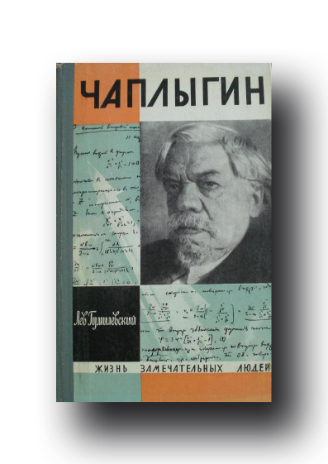
- Выпуск юбилейных значков к 150-летию Чаплыгина С.А.
А.Проектирование и подготовка к производству
Производственная компания CardKit (Москва) разработала дизайн и подготовила к производству юбилейные значки к 150-летию Чаплыгина С.А.

Данные значки предполагается выпустить в двух исполнениях цветов: золотом и серебряном. Больший диаметр 50 мм, крепление винт с гайкой, индивидуальный номер на каждом значке. Вместе со значком будут вручаться удостоверения с подробным описанием значка и его символами, именем владельца и номером значка.
Все желающие стать обладателем значка могут писать о своём желании на почту cardkit.ru@ya.ru или звонить по телефону +7(495)411-21-75

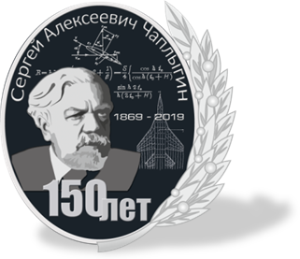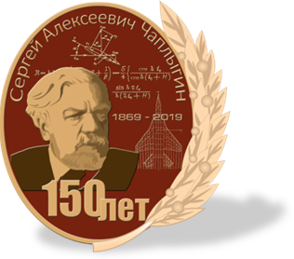

Б. Производство
Начало производства значков запланировано на апрель 2019 года, в месяц рождения Чаплыгина С.А. Первоначальный тираж 100 шт., который будет увеличиваться по мере необходимости, номера значков не будут повторяться, и будут продолжаться в числовой последовательности. О распространении юбилейных значков будет сообщено на сайте компании CardKit (Москва) и сайтах партнёров проектов.

- Участие в фестивале Московское Небо

В рамках фестиваля Московское Небо, который состоится 25-26 мая 2019 года, будут организованы мероприятия для взрослых и детей с целью информирования о юбилее Чаплыгина С.А. В частности, будут распространяться самолётики «150 лет Чаплыгину», юбилейные значки. Будут организованы конкурсы на дальность полёта и выполнение фигур высшего пилотажа среди детей с использованием метательных моделей самолётов.

- Участие в международном авиасалоне МАКС 2019

В рамках Международного Авиасалона МАКС 2019 в г. Жуковский, который состоится 27 августа-1 сентября 2019 года, будут организованы мероприятия для взрослых и детей с целью информирования о юбилее Чаплыгина С.А. В частности, будут распространяться самолётики «150 лет Чаплыгину», юбилейные значки. Будут организованы конкурсы на дальность полёта и выполнение фигур высшего пилотажа среди детей с использованием метательных моделей самолётов на детской площадке Авиасалона.

- Мероприятия для детей и молодёжи

А. Мастер-классы и лекции в ДНР и ЛНР

В рамках программы «Всем миром» гуманитарной помощи жителям Донбасса, будут проводиться мастер-классы по сборке моделей самолётов для детей школ, детских домов, клубов и домов творчества ДНР И ЛНР. Одновременно с этим будут прочтены лекции с целью знакомства ребят с биографией и деятельностью учёного. Запланированы вручения юбилейных значков представителям администраций, министерств и ведомств, учебных заведений ДНР и ЛНР.

Б. Мастер-классы и лекции в России

В рамках юбилейных мероприятий, посвящённых 150-летию Чаплыгина С.А., будут проводиться (на постоянной основе до конца юбилейного 2019 года) мастер-классы по сборке моделей самолётов и чтение лекций о биографии и деятельности учёного для детей-учащихся школ Москвы, Московской области и других регионов России.

- План праздничных мероприятий на 2019 год

- Опубликованы на сайте www.cardkit.ru
- Юбилейные мероприятия запланированы СибНИА им. Чаплыгина. Заходите и вступайте в группу в ВКонтакте https://vk.com/chaplygin_150let
- Узнавайте о торжественных мероприятиях на сайтах Администрации Липецкой области и Администрации города Чаплыгин.

